Приложение

к границам территории памятника природы регионального значения «Нижнеивкинские минеральные источники»
СХЕМА
границ территории памятника природы регионального значения
«Нижнеивкинские минеральные источники»

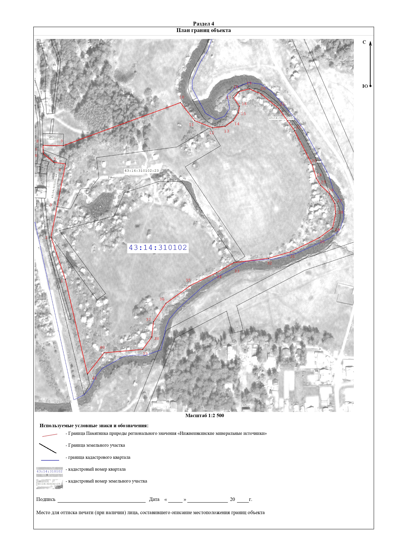

Условные обозначения
____ | Границы территории памятника природы регионального значения  «Нижнеивкинские минеральные источники»
• 1 | Номер поворотной точки
_______________

